来源：https://mp.weixin.qq.com/s/KhtLdo6tlzOE2n_Cpnx2pA

RESTful VS GraphQL
REST作为一种现代网络应用非常流行的软件架构风格，自从Roy Fielding博士在2000年他的博士论文中提出来到现在已经有了20年的历史。它的简单易用性，可扩展性，伸缩性受到广大Web开发者的喜爱。
REST 的 API 配合JSON格式的数据交换，使得前后端分离、数据交互变得非常容易，而且也已经成为了目前Web领域最受欢迎的软件架构设计模式。

但随着REST API的流行和发展，它的缺点也暴露了出来：
- 滥用REST接口 ，导致大量相似度很高（具有重复性）的API越来越冗余。
- 对于前端而言：REST API粒度较粗 ，难以一次性符合前端的数据要求，前端需要分多次请求接口数据。增加了前端人员的工作量。
- 对于后端而言：前端需要的数据往往在不同的地方具有相似性，但却又不同 ，比如针对同样的用户信息，有的地方只需要用户简要信息（比如头像、昵称），有些地方需要详细的信息，这就需要开发不同的接口来满足这些需求。当这样的相似但又不同的地方多的时候，就需要开发更多的接口来满足前端的需要。增加了后端开发人员的工作量和重复度。
那我们来分析一下，当前端需求变化，涉及到改动旧需求时 ，会有以下这些情况：
做加法：
产品需求增加，页面需要增加功能，数据也就相应的要增加显示，那么REST接口也需要做增加，这种无可厚非。
做减法：
产品需求减少，页面需要减少功能，或者减少某些信息显示，那么数据就要做减法。
一种通常懒惰的做法是，前端不与后端沟通，仅在前端对数据选择性显示。
因为后端接口能够满足数据需要，仅仅是在做显示的时候对数据进行了选择性显示，但接口的数据是存在冗余的，这种情况一个是存在数据泄露风险，另外就是数据量过大时造成网络流量过大，页面加载缓慢，用户流量费白白消耗，用户体验就会下降。
另外一种做法就是告知后端，要么开发新的接口，要么，修改旧接口，删掉冗余字段。
但一般来说，开发新接口往往是后端开发人员会选择的方案，因为这个方案对现有系统的影响最低，不会有额外的风险。
修改旧接口删除冗余数据的方案往往开发人员不会选择，这是为什么呢？
这就涉及到了系统的稳定性问题了，旧接口往往不止是一个地方在用，很有可能很多页面、设置不同客户端、不同服务都调用了这个接口获取数据，不做详细的调查，是不可能知道到底旧接口被调用了多少次，一旦改动旧接口，涉及范围可能非常大，往往会引起其他地方出现崩溃。改动旧接口成本太高，所以往往不会被采取。
同时做加减法：
既有加法，又有减法，其实这种就跟新需求没啥区别，前端需要重做页面，后端需要新写接口满足前端需要，但是旧接口还是不能轻举妄动（除非确定只有这一处调用才可以删除）。
往往这个时候，其实用到的数据大多都是来自于同一个DO或者DTO，不过是在REST接口组装数据时，用不同的VO来封装不同字段，或者，使用同样的VO，组装数据时做删减。
看到这些问题是不是觉得令人头大？

所以需求频繁改动是万恶之源 ，当产品小哥哥改动需求时，程序员小哥哥可能正提着铁锹赶来......
那么有没有一种方案或者框架，可以使得在用到同一个领域模型（DO或者DTO）的数据时，前端对于这个模型的数据字段需求的改动，后端可以根据前端的改动和需要，自动适配，自动组装需要的字段，返回给前端呢？如果能这样做的话，那么后端程序猿小哥可能要开心死了，前端妹子也不用那么苦口婆心地劝说后端小哥哥了。 所以GraphQL隆重出世了！那么问题来了！

Part 1 What is GraphQL

GraphQL简介

GraphQL是一种新的API标准，它提供了一种比REST更有效、更强大和更灵活的替代方案。

它是由Facebook开发并开源的，现在由来自世界各地的公司和个人组成的大型社区维护。

GraphQL本质上是一种基于api的查询语言，现在大多数应用程序都需要从服务器中获取数据，这些数据存储可能存储在数据库中，API的职责是提供与应用程序需求相匹配的存储数据的接口。

它是数据库无关的，而且可以在使用API的任何环境中有效使用，我们可以理解为GraphQL是基于API之上的一层封装，目的是为了更好，更灵活的适用于业务的需求变化。 简单的来说，它

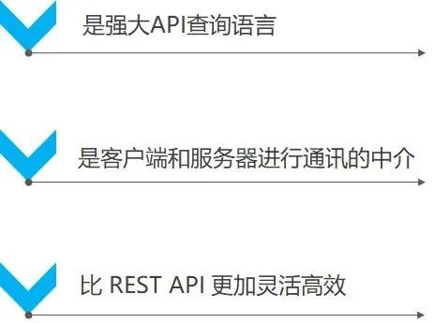
它的工作模式是这样子的：

GraphQL 对比 REST API 有什么好处？
REST API 的接口灵活性差、接口操作流程繁琐，GraphQL 的声明式数据获取，使得接口数据精确返回，数据查询流程简洁，照顾了客户端的灵活性。
客户端拓展功能时要不断编写新接口（依赖于服务端），GraphQL 中一个服务仅暴露一个 GraphQL 层，消除了服务器对数据格式的硬性规定，客户端按需请求数据，可进行单独维护和改进。
REST API 基于HTTP协议，不能灵活选择网络协议，而传输层无关、数据库技术无关使得 GraphQL 有更加灵活的技术栈选择，能够实现在网络协议层面优化应用。
举个经典的例子：前端向后端请求一个book对象的数据及其作者信息。我用动图来分别演示下REST和GraphQL是怎么样的一个过程。先看REST API的做法：
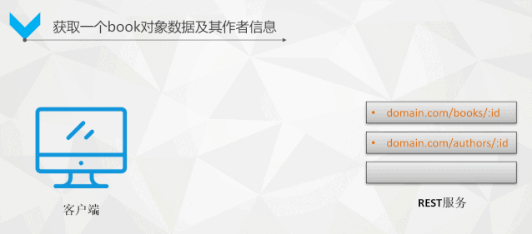
再来看GraphQL是怎么做的：
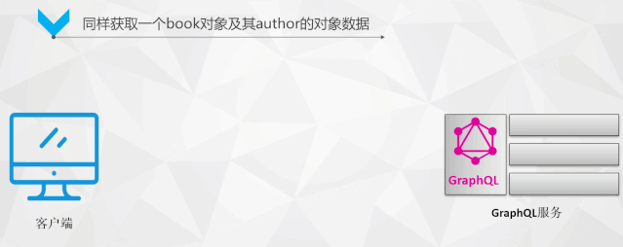
可以看出其中的区别：
与REST多个endpoint不同，每一个的 GraphQL 服务其实对外只提供了一个用于调用内部接口的端点，所有的请求都访问这个暴露出来的唯一端点。

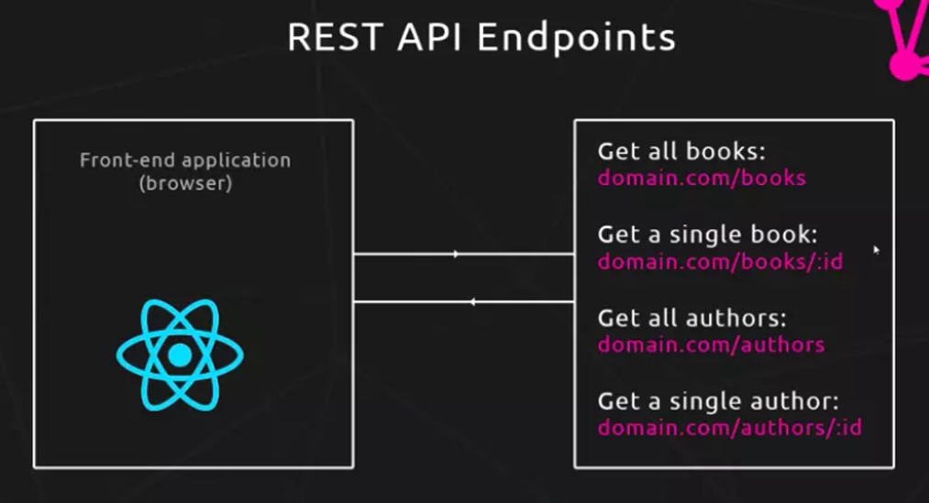
实际上将多个 HTTP 请求聚合成了一个请求，将多个 restful 请求的资源变成了一个从根资源 POST 访问其他资源的 Comment 和 Author 的图，多个请求变成了一个请求的不同字段，从原有的分散式请求变成了集中式的请求，因此GraphQL又可以被看成是图数据库的形式。
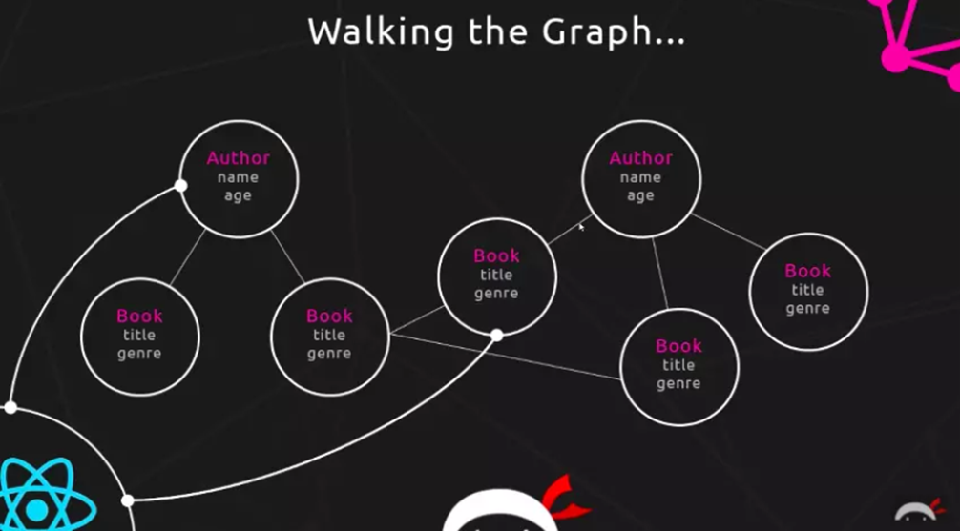
那我们已经能看到GraphQL的先进性，接下来看看它是怎么做的。

GraphQL 思考模式
使用GraphQL接口设计获取数据需要三步：
GraphQL获取数据三步骤:

1、首先要设计数据模型，用来描述数据对象，它的作用可以看做是VO，用于告知GraphQL如何来描述定义的数据，为下一步查询返回做准备；

2、前端使用模式查询语言（Schema）来描述需要请求的数据对象类型和具体需要的字段（称之为声明式数据获取）；
3、后端GraphQL通过前端传过来的请求，根据需要，自动组装数据字段，返回给前端。

GraphQL的这种思考模式是不是完美解决了之前遇到的问题呢？先总结它的好处：
在它的设计思想中，GraphQL 以图的形式将整个 Web 服务中的资源展示出来，客户端可以按照其需求自行调用，类似添加字段的需求其实就不再需要后端多次修改了。
创建GraphQL服务器的最终目标是：允许查询通过图和节点的形式去获取数据。
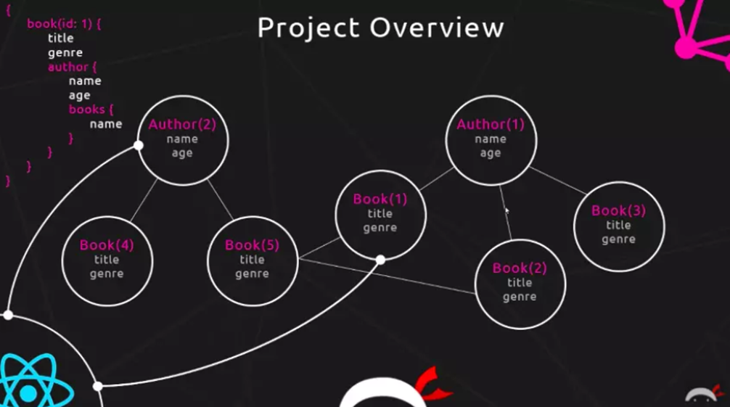

GraphQL执行逻辑
有人会问：
使用了GraphQL就要完全抛弃REST了吗？
GraphQL需要直接对接数据库吗？
使用GraphQL需要对现有的后端服务进行大刀阔斧的修改吗？ 答案是：NO！不需要！
它完全可以以一种不侵入的方式来部署，将它作为前后端的中间服务，也就是，现在开始逐渐流行的 前端 —— 中端 —— 后端 的三层结构模式来部署！
那就来看一下这样的部署模式图：
！[]
也就是说，完全可以搭建一个GraphQL服务器，专门来处理前端请求，并处理后端服务获取的数据，重新进行组装、筛选、过滤，将完美符合前端需要的数据返回。
新的开发需求可以直接就使用GraphQL服务来获取数据了，以前已经上线的功能无需改动，还是使用原有请求调用REST接口的方式，最低程度的降低更换GraphQL带来的技术成本问题！
如果没有那么多成本来支撑改造，那么就不需要改造！
只有当原有需求发生变化，需要对原功能进行修改时，就可以换成GraphQL了。

GraphQL应用的基本架构
下图是一个 GraphQL 应用的基本架构，其中客户端只和 GraphQL 层进行 API 交互，而 GraphQL 层再往后接入各种数据源。这样一来，只要是数据源有的数据， GraphQL 层都可以让客户端按需获取，不必专门再去定接口了。
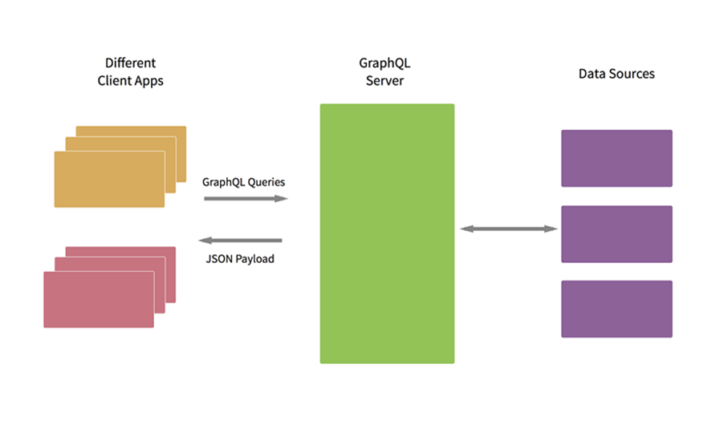
一个GraphQL服务仅暴露一个 GraphQL Endpoint，可以按照业务来进行区分，部署多个GraphQL服务，分管不同的业务数据，这样就可以避免单服务器压力过大的问题了。

GraphQL特点总结

1、声明式数据获取（可以对API进行查询）: 声明式的数据查询带来了接口的精确返回，服务器会按数据查询的格式返回同样结构的 JSON 数据、真正照顾了客户端的灵活性。

2、一个微服务仅暴露一个 GraphQL 层： 一个微服务只需暴露一个GraphQL endpoint，客户端请求相应数据只通过该端点按需获取，不需要再额外定义其他接口。

3、传输层无关、数据库技术无关： 带来了更灵活的技术栈选择，比如我们可以选择对移动设备友好的协议，将网络传输数据量最小化，实现在网络协议层面优化应用。

Part 2 Schema & Type

GraphQL支持的数据操作
GraphQL对数据支持的操作有：

查询（Query）： 获取数据的基本查询。

变更（Mutation）： 支持对数据的增删改等操作。

订阅（Subscription）： 用于监听数据变动、并靠websocket等协议推送变动的消息给对方。



GraphQL的核心概念：图表模式（Schema）
要想要设计GraphQL的数据模型，用来描述你的业务数据，那么就必须要有一套Schema语法来做支撑。
想要描述数据，就必须离不开数据类型的定义。所以GraphQL设计了一套Schema模式（可以理解为语法），其中最重要的就是数据类型的定义和支持。
那么类型（Type）就是模式（Schema）最核心的东西了。
什么是类型？

对于数据模型的抽象是通过类型（Type）来描述的，每一个类型有若干字段（Field）组成，每个字段又分别指向某个类型（Type）。这很像Java、C#中的类（Class）。

GraphQL的Type简单可以分为两种，一种叫做Scalar Type(标量类型)，另一种叫做Object Type(对象类型)。

那么就分别来介绍下两种类型。

标量类型（Scalar Type）
标量是GraphQL类型系统中最小的颗粒。类似于Java、C#中的基本类型。
其中内建标量主要有：
String
Int
Float
Boolean
Enum
ID
上面的类型仅仅是GraphQL默认内置的类型，当然，为了保证最大的灵活性，GraphQL还可以很灵活的自行创建标量类型。

对象类型（Object Type）
仅有标量类型是不能满足复杂抽象数据模型的需要，这时候我们可以使用对象类型。
通过对象模型来构建GraphQL中关于一个数据模型的形状，同时还可以声明各个模型之间的内在关联（一对多、一对一或多对多）。
对象类型的定义可以参考下图：
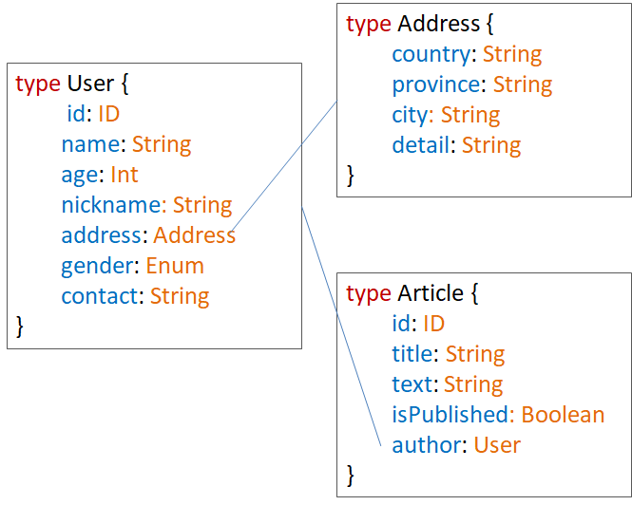
对象模型引入关联关系
是不是很方便呢？我们可以像设计类图一样来设计GraphQL的对象模型。

类型修饰符（Type Modifier）
那么，类型系统仅仅只有类型定义是不够的，我们还需要对类型进行更广泛性的描述。
类型修饰符就是用来修饰类型，以达到额外的数据类型要求控制。
比如：
列表：[Type]
非空：Type!
列表非空：[Type]!
非空列表，列表内容类型非空：[Type!]!
在描述数据模型（模式Schema）时，就可以对字段施加限制条件。
例如定义了一个名为User的对象类型，并对其字段进行定义和施加限制条件：
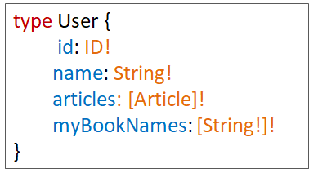
那么，返回数据时，像下面这种情况就是不允许的：
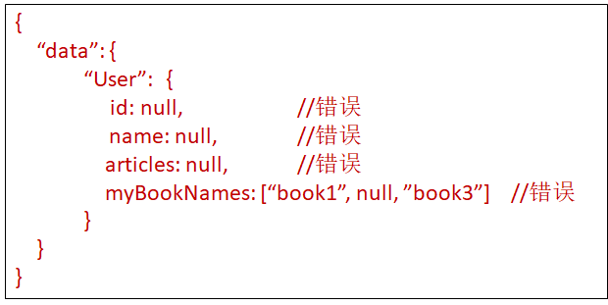
Graphql会根据Schema Type来自动返回正确的数据：
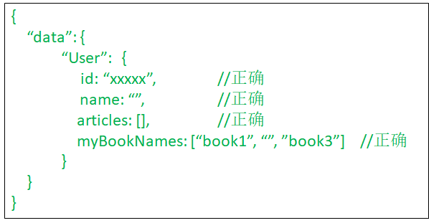
正确的表示

其他类型
除了上面的，Graphql还有一些其他类型来更好的引入面向对象的设计思想：
接口类型（Interfaces）： 其他对象类型实现接口必须包含接口所有的字段，并具有相同的类型修饰符，才算实现接口。
比如定义了一个接口类型：
那么就可以实现该接口：
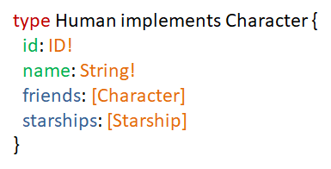
联合类型（Union Types）： 联合类型和接口十分相似，但是它并不指定类型之间的任何共同字段。几个对象类型共用一个联合类型。

输入类型（Input Types）： 更新数据时有用，与常规对象只有关键字修饰不一样，常规对象时 type 修饰，输入类型是 input 修饰。
比如定义了一个输入类型：
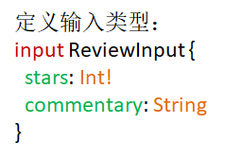
前端发送变更请求时就可以使用（通过参数来指定输入的类型）：
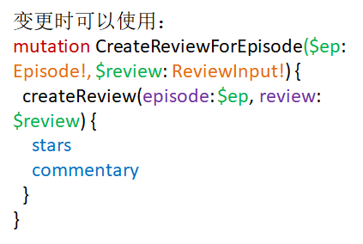
所以，这样面向对象的设计方式，真的对后端开发人员特别友好！而且前端MVVM框架流行以来，面向对象的设计思想也越来越流行，前端使用Graphql也会得心应手。

Part 3 GraphQL技术接入架构

Graphql 技术接入架构
那么，该怎么设计来接入我们现有的系统中呢？
将Graphql服务直连数据库的方式： 最简洁的配置，直接操作数据库能减少中间环节的性能消耗。
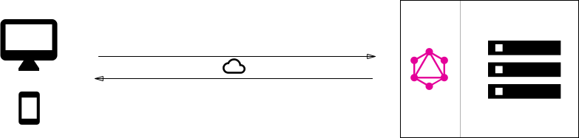
集成现有服务的GraphQL层： 这种配置适合于旧服务的改造，尤其是在涉及第三方服务时、依然可以通过原有接口进行交互。
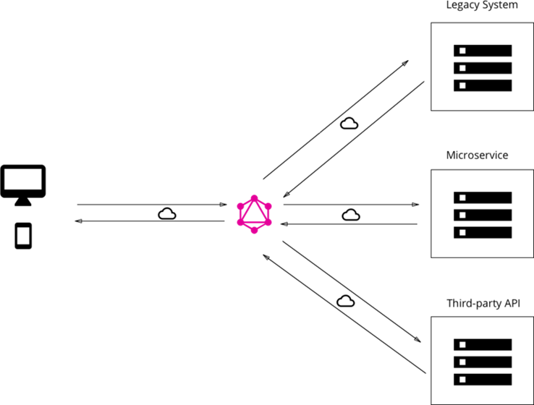
直连数据库和集成服务的混合模式： 前两种方式的混合。
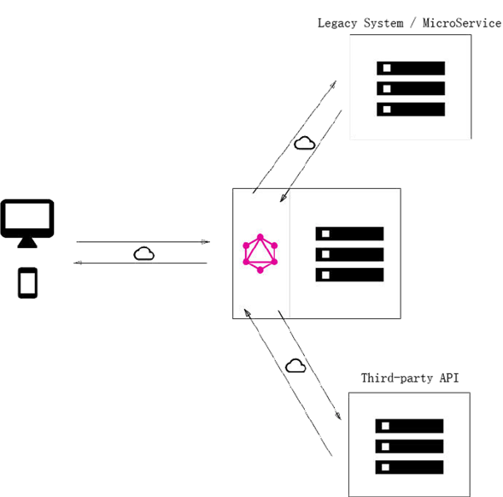
可以说是非常灵活了！你都不用担心会给你带来任何的麻烦。

PART04GraphQL开源生态圈

服务端实现
在服务端， GraphQL 服务器可用任何可构建 Web 服务器的语言实现。有以下语言的实现供参考：
C# / .NET、Clojure、Elixir、Erlang、Go、Groovy、Java、JavaScript、Julia、Kotlin、Perl、PHP、Python、R、Ruby、Rust、Scala、Swift... 种类繁多，几乎流行的语言都有支持。

客户端实现
在客户端，Graphql Client目前有下面的语言支持：C# / .NET、Clojurescript、Elm、Flutter、Go、Java / Android、JavaScript、Julia、Swift / Objective-C、iOS、Python、R。覆盖了众多客户端设计语言，而其他语言的支持也在推进中。

Graphql的一些服务
整理了下目前比较流行的服务框架：
Apollo Engine:一个用于监视 GraphQL 后端的性能和使用的服务。
Graphcool (github): 一个 BaaS（后端即服务），它为你的应用程序提供了一个 GraphQL 后端，且具有用于管理数据库和存储数据的强大的 web ui。
Tipe (github): 一个 SaaS（软件即服务）内容管理系统，允许你使用强大的编辑工具创建你 的内容，并通过 GraphQL 或 REST API 从任何地方访问它。
AWS AppSync：完全托管的 GraphQL 服务，包含实时订阅、离线编程和同步、企业级安全特性以及细粒度的授权控制。
Hasura：一个 BaaS（后端即服务），允许你在 Postgres 上创建数据表、定义权限并使用 GraphQL 接口查询和操作。

Graphql的一些工具
graphiql (npm): 一个交互式的运行于浏览器中的 GraphQL IDE。
Graphql Language Service: 一个用于构建 IDE 的 GraphQL 语言服务（诊断、自动完成等） 的接口。
quicktype (github): 在 TypeScript、Swift、golang、C#、C++ 等语言中为 GraphQL 查 询生成类型。

